**AnotheR Dream!**

**用户管理**

**用例文档**

**版本<1.0 >**

**文档属性及版本**

|  |  |  |  |  |  |
| --- | --- | --- | --- | --- | --- |
| **文档属性** | | | | | |
| 文件状态：  [ ] 草 稿  [ √ ] 正式发布  [ ] 正在修改 | | 文件标识： | | 类型-序号 | |
| 当前版本： | | 0.1 | |
| 作 者： | | 廖健曾智 | |
| 文件密级： | | [ √ ]普通 [ ]秘密 [ ]绝密 | |
| **文档版本** | | | | | |
| **版本/状态** | **作者** | **参与者** | **日期** | | **说明** |
| 0.1/alpha | 廖健曾智 |  | 2019/10/14 | | 第一版Alpha文档 |
| 1.0/release | 廖健曾智 |  | 2019/11/03 | | 第一版Release文档 |
|  |  |  |  | |  |
|  |  |  |  | |  |
|  |  |  |  | |  |

**目 录**

1 用例：<用户管理> 4

1.1用例图 4

1.2简要说明 4

2 事件流 4

2.1基本流 4

2.2备选流 5

3 用例场景 5

3.1成功场景 5

3.2失败场景 5

4 特殊需求 6

4.1总体要求 6

4.2用例要求 6

5 前置条件 6

6 后置条件 6

7 扩展点 6

7.1新用户注册 6

# 用例：<用户管理>

## 1.1用例图

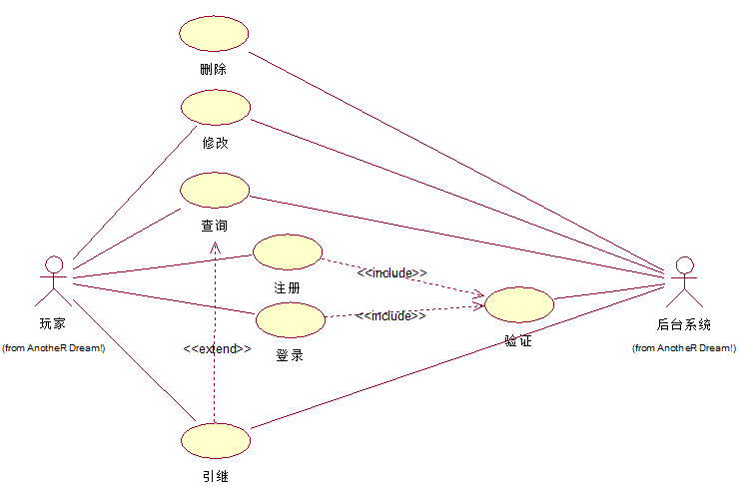

## 1.2简要说明

此用例主要描述“AnotheR Dream!”系统的用户管理用例。由于“AnotheR Dream!”系统是基于用户许可授权访问的系统，在用户访问该系统时，首先要通过合法的用户身份验证，其次要控制用户对系统资源的访问权限。根据“AnotheR Dream!”系统的实际应用需求，该系统的用户分为两种类型：一种是玩家，另一种是后台系统。不同类型的用户具有不同的访问权限。

# 事件流

玩家在启动应用程序后，该用例启动；开发人员登录后台服务器时，该用例启动。

## 2.1基本流

1. **注册**

如果用户是首次下载应用且没有选择引继现有账号，则进行注册。

1. **登录**

系统提示用户输入引继码与对应的密码。引继码需要存在于服务器数据库中；密码需要与引继码匹配。

1. **验证**

系统后台在接收注册事件传来的数据时，需要对用户的客户端与网络环境进行检验，以防止用户使用被篡改后的客户端进行注册操作；

系统在后台接收登录事件传来的数据时，要与用户数据库中的数据进行比对，存在并正确匹配方可允许登录。

1. **查询**

当用户发起查询请求时，后台系统可以从数据库中通过用户指定的ID号找到对应玩家的信息，并根据该ID的玩家自定义的可见设置向发起方显示应该显示的内容；同时，后台系统需要判断用户发起的查询是否是自己的ID号：若是自己的ID号，则无视玩家设置的可见设置，返回所有信息。

1. **引继**

当用户需要进行引继操作时，系统需要查询当前用户的引继码并显示在客户端，同时要求用户输入密码。

1. **修改**

玩家可以根据自身需要修改部分参数。修改完成后，数据需要传输给后台系统的数据库。

1. **删除**

当玩家出现违规操作时（如使用修改过的客户端等），系统需要从数据库中删除该玩家的所有信息。

## 2.2备选流

* 1. **引继码或引继码密码输入错误**

在基本流的步骤2，提示用户输入正确的用户名和密码。或是通过邮件的方式找回引继码并生成全新的引继码密码。

* 1. **该玩家不存在**

在基本流的步骤4中，输入不存在的用户ID，系统应提示用户重新输入。然后继续执行基本流的步骤4。

* 1. **文本中存在非法字符**

在基本流的步骤6中，输入非法字符，系统应提示玩家键入了非法字符，同时告知玩家非法字符为哪个（些）字符，并引导用户重新输入。

* 1. **退出**

当玩家关闭应用时，客户端保留当前玩家的登录信息。用例结束。

# 用例场景

## 3.1成功场景

登录成功：基本流

取消操作：保持系统请求前状态

## 3.2失败场景

没有输入用户和密码：基本流，注册。

输入用户或密码错误：备选流，引继码或引继码密码输入错误。

用户搜索时该被搜索用户不存在：备选流，该玩家不存在。

用户修改信息时内容存在非法字符：备选流，文本中存在非法字符。

# 特殊需求

## 4.1总体要求

系统的可用性、可靠性、可扩展性、可部署性、性能指标要求等以及开发约束规范遵循《需求规约》、《系统远景》、《UI设计规范》、《总体约束规范》。

## 4.2用例要求

1. 显示上次登录的用户名。
2. 用户名必须是合法的字符和数字，不能包含特殊的符号，如：?、!、-、~等。

# 前置条件

系统已经成功地部署到目标服务器。用户通过指定客户端访问该服务器。

# 后置条件

用例执行完成后进入系统的主界面，或者是用户所要进行的任意功能界面。

# 扩展点

## 7.1新用户注册

基本流：客户端在注册完成后直接登录。